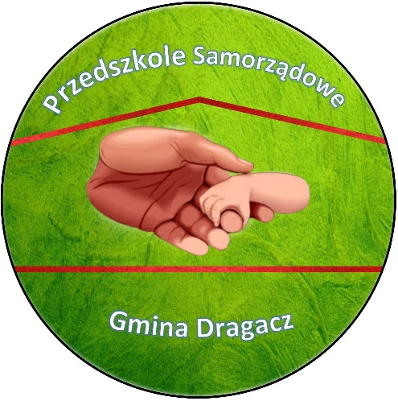

PRZEDSZKOLE
SAMORZĄDOWE

OGŁASZA NABÓR DZIECI
3-4-5-6-letnich
na rok szkolny 2023/2024

DO SWOICH ODDZIAŁÓW
- w Grupie, ul. Szkolna 2A
- w Górnej Grupie, ul. Świecka 9

Termin składania dokumentów:
od 13 lutego 2023 r. do 17 marca 2023 r.

Miejsce składania dokumentów: obie siedziby Przedszkola

Terminarz rekrutacyjny i regulamin wraz z drukami wniosków o przyjęcie dziecka do przedszkola i formularzami oświadczeń można:
- odbierać w siedzibach przedszkola ,
- pobrać ze strony internetowej przedszkola: www.przedszkolegornagrupan.blizej.info / zakładka „rekrutacja”

Przyjmowane będą tylko dokumenty kompletne

Numery telefonów do kontaktu:
535 44 00 87 (dyrektor przedszkola )
Grupa: 52-33-256-21 (sekretariat)
Górna Grupa: 52-33-256-12

